**МКОУ «Рахатинская сош им БЛ Сахратулаева»**

**Отчёт (за 1квартал 2024-2025 уч года)**

**о проделанной работе по профилактике безпризорности и правонарушений несовершеннолетний**

В рамках реализации этой задачи в школе проводится следующая комплексная работа:

В школе ведется ежедневный контроль посещаемости и успеваемости учащихся. Ежемесячно составляется отчет об учащихся, не приступивших к обучению и систематически пропускающих занятия.

Активно проводится профилактическая работа с учащимися старших классов 8-11кл в виде бесед и классных встреч с представителями районного управления имамов и села на темы «Профилактика детской преступности и ее последствия»

Проведены тренинги по сдедующим методикам: Методика Равена -матрица (2-11кл),опросники и анкетирования по профориентациии, таблицы Шульте на исследование особенностей внимания в 5 кл ит.д)

В 5-9 классах прошли  классные часы, беседы, круглые столы посвященные беспризорности и правонарушениям(количество учащихся участвовашие в мероприятиях 124) с 16.01.2025 по 23.01.2025г. Цель проведения мероприятий заключается в том, чтобы учащиеся усвоили понятие беспризорность, поняли, чем она опасно для общества, чем каждый может помощь в борьбе с ней. Мероприятия проходили с учетом возрастных особенностей, с элементами дискуссии, в которых учащиеся высказывали свои версии искоренения правонарушений в обществе. Также прошли беседы с участием спец. по делам несовершеннолетних на тему: «Права и обязанности подростков»(ознакомление с некоторыми статьями)[**https://t.me/rakhatasosh/1262**](https://t.me/rakhatasosh/1262)

[**https://t.me/rakhata**](https://t.me/rakhata)[**https://t.me/rakhatasosh/1256 sosh/1253**](https://t.me/rakhatasosh/1256%20sosh/1253)

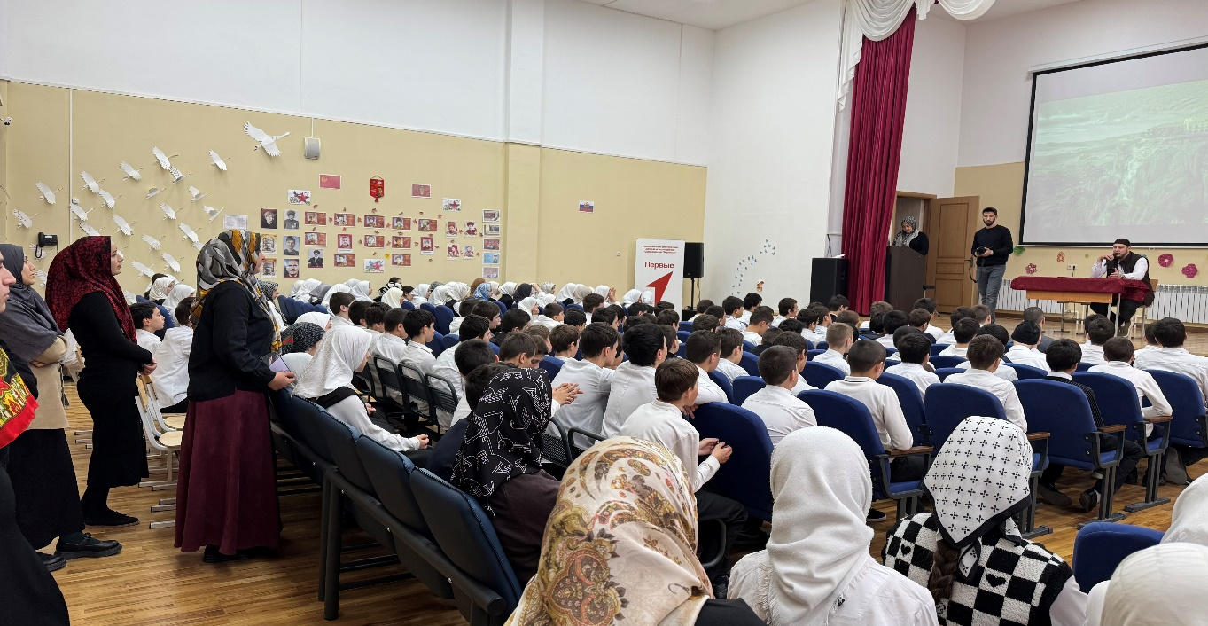

Выявлены неблагополучные, неполные, малообеспеченные семьи. Были проведены беседы с родителями учащихся, склонных к правонарушениям. Проводилась индивидуальная работа с трудными подростками с посещением на дому(29.11.2024г по04.12.2024г) спецальной комисии по профилактике беспризорности и безнадзорности ,с участием педагогов психологов ,соц педагогов и классных руководителей .Трудные подростки вовлечены в кружки и спортивные секции. На совещаниях классных руководителей ставился вопрос о ранней профилактике детской преступности(13.02.2025г)**.** [**https://t.me/c/1522481965/1576**](https://t.me/c/1522481965/1576)

3. Состоялось общешкольное родительское собрание по теме: «Семья -в жизни ребенка» [**https://t.me/rakhatasosh/1262**](https://t.me/rakhatasosh/1262)

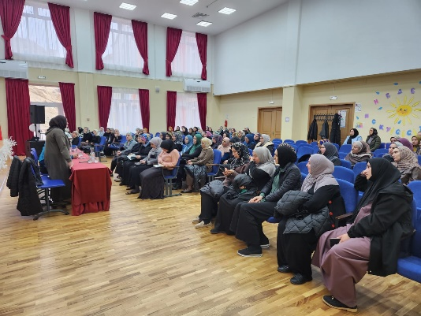

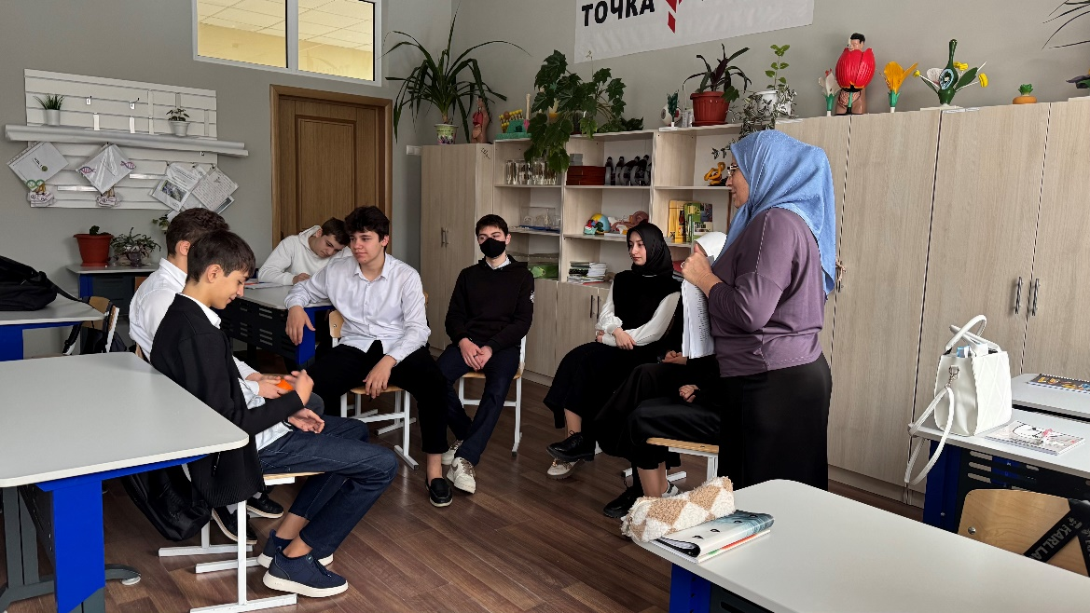

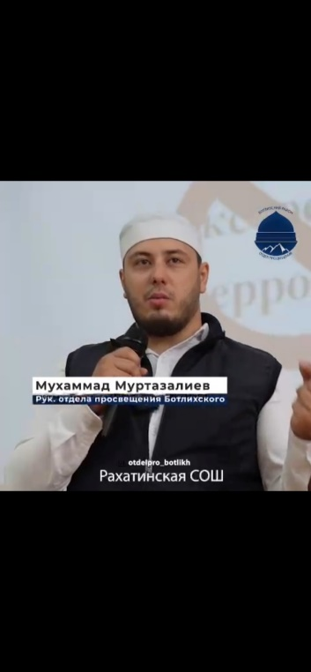

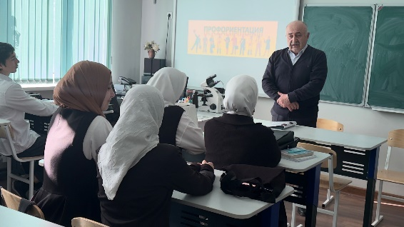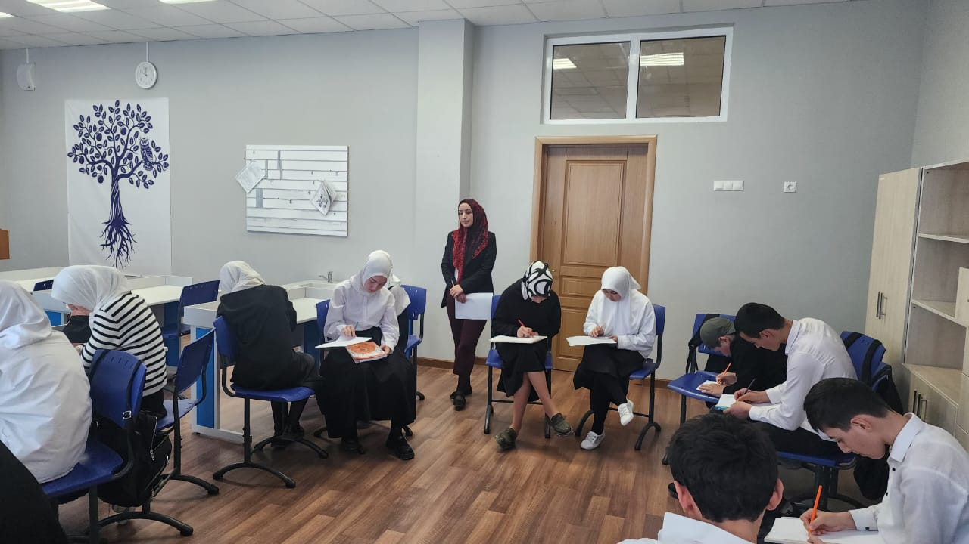

Директор школы: Магомедова АИ

Пед психолог : Раджабова ПН

17 .03.2025г